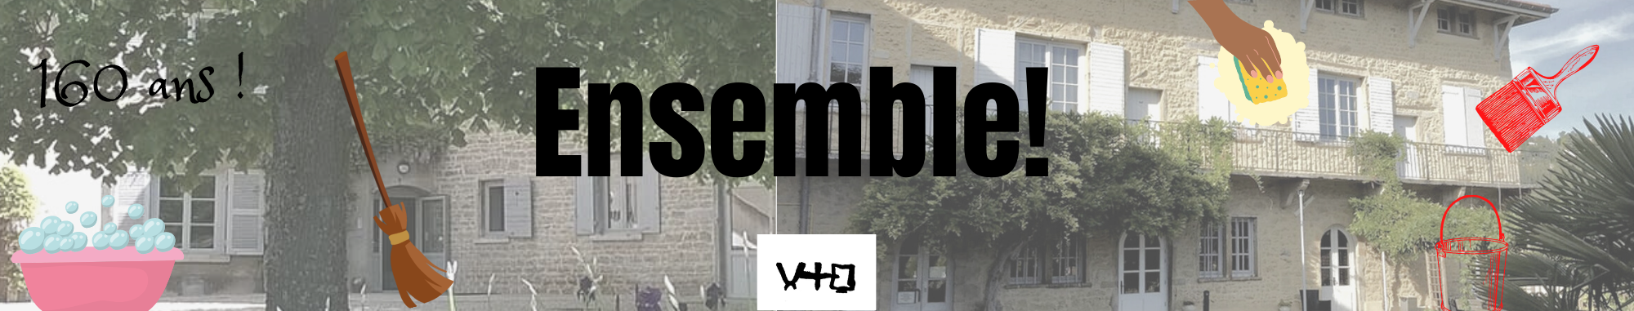
Fiche d’inscription

Pour « la semaine de bénévolat - chantier solidaire »
Des maisons du Prado St Claude et St André
2027 et 2054 Chemin de St André – LIMONEST 69760
Semaine du 2 au 5 Mai 2023

Journées de travaux de nettoyage, bricolage, rangement, peinture, etc…

Nom : Prénom :
Adresse :
Tel : Courriel :

Je m’inscris pour la semaine complète : 􀆟 oui - 􀆟 non (cochez la case)

Sinon je m’inscris pour la journée : (cochez la ou les cases)

Mardi |  |  | mercredi
Jeudi |  |  | Vendredi |  |  | Samedi

Je demande un hébergement pour nuits du : au :

Je prendrai les repas :
mardi | midi |  |  | soir |  |  | mercredi | midi |  |  | soir
Jeudi | midi |  |  | soir |  |  | Vendredi | midi |  |  | soir

Les journées commencent à 9 h et finissent à 18 h
Avez-vous un régime alimentaire ?
Ou autre demande spécifique ?

Cocher la ou les cases du domaine d’activité ou vous aimeriez donner de votre temps durant la semaine :

Ménage Bricolage/Peinture

Jardinage/ taille … Couture/lessive/repassage :

Rangement Autre préciser :

Nous assurons votre couchage – Pour les repas, une boite est à votre disposition pour votre participation financière selon vos possibilités.

Pour vous organiser : les dates des semaines de l’année 2023 :
- Du mercredi 4 octobre 9 heures, au Samedi 7 octobre à 18 heures.

A renvoyer à : Maison St André - 2054 chemin de St André 69760 LIMONEST
standre@leprado.org ou stclaude.soeurs.prado@gmail.com

